HORMIGA ARGENTINA
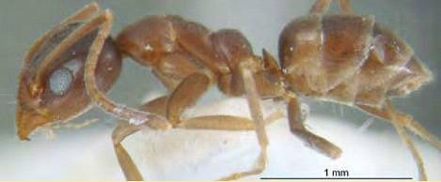
Linepithema humile

DESCRIPICIÓN:
Esta hormiga es endémica de Argentina, pero se ha expandido por otros muchos sectores del mundo. Las reinas miden entre 4,5 y 5 mm, mientras que las obreras miden de 2 a 3 mm. No existe división de castas entre las obreras.

BIOLOGÍA:
- Se considera una plaga invasora ya que ataca y destruye colonias de especies nativas donde se establece, además se dedica a la crianza de áfidos (pulgones), de los cuales extrae una sustancia azucarada como alimento. Los áfidos se alimentan de savia vegetal.
- Linepithema humile es poligínica, es decir, tiene varias reinas dentro de un mismo hormiguero, por consiguiente los niveles de crecimiento poblacional son muy elevados. No realizan vuelos nupciales y la cópula entre machos y hembreas (alados) es dentro del mismo nido.

HÁBITAT:
Estas hormigas forman hormigueros que tienen diferencias genéticas de modo que periódicamente batallan por el control del territorio. Científicos las han localizado en California, Norte de Italia, sur de Francia y costa atlántica española.

